ป่าไม้ผลัดใบ (Deciduous Forest)
พบในเขตภูมิอากาศแบบทุ่งหญ้าเขตร้อน มีฝนตกเพียงปีละ 4 เดือน พบทางภาคเหนือเกือบทั่วทั้งภาค ได้แก่ ป่าเบญจพรรณและป่าเต็งรัง
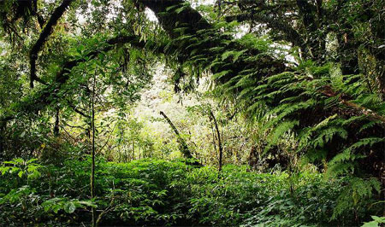
ป่าเบญจพรรณ
ป่าเบญจพรรณ (Mixed Deciduous Forest)
พบในภาคเหนือ ภาคกลาง และภาคตะวันออกเฉียงเหนือ ลักษณะของป่าเบญจพรรณ โดยทั่วไปเป็นป่าโปร่ง ในฤดูแห้งต้นไม้ทั้งหมดจะพาการผลัดใบ มีพันธุ์ไม้ขึ้นคละกันหลายชนิด เช่น ไม้สักแดง ประดู่ มะโมง ชิงชัน ตะแบก เป็นต้น

ป่าเต็งรัง
ป่าเต็งรัง (Deciduous Dipterocarp Forest)
ป่าชนิดนี้พบมากในภาคตะวันออกเฉียงเหนือ ทั้งที่ราบและที่เขาสูง ดินมักเป็นเป็นทรายและลูกรังซึ่งมีสีค่อนข้างแดง ลักษณะป่าชนิดนี้เป็นป่าโปร่ง พันธุ์ไม้ในป่านี้ได้แก่ เต็งรัง พะยอม มะขามป้อม เป็นต้น

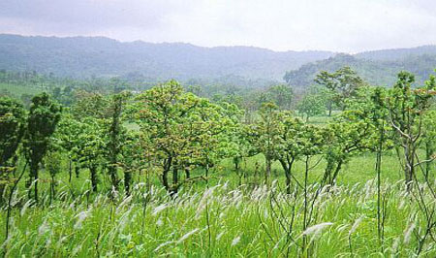
ป่าหญ้า
ป่าหญ้า (Savanna Forest)
เป็นป่าที่เกิดหลังจากป่าชนิดอื่นๆถูกทำลายไปหมด ดินเสื่อมโทรม ต้นไม้ไม่อาจเจริญเติบโตต่อไปได้ ป่าหญ้าจึงเข้ามาแทนที่พบได้ทุกภาคในประเทศ ป่าหญ้าจึงเข้ามาแทนที่ส่วนใหญ่เป็นหญ้าคา แฝกหอม เป็นต้น

ป่าไม้ไม่ผลัดใบ (Evergreen Forest)
เป็นป่าไม้ที่ขึ้นในเขตอากาศร้อนชื้น มีฝนตกเกือบตลอดปี มีความชื้นสูง ได้แก่ ป่าดิบชื้น ป่าดิบแล้ง ป่าดิบเขา ป่าสน ป่าพรุ ป่าชายเลน และป่าชายหาด

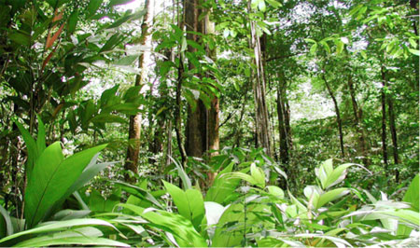
ป่าดิบชื้น
ป่าดิบชื้น (Tropical Rain Forest)
มีอยู่ทั่วไปในทุกภาคของประเทศ และมากที่สุดแถบชายฝั่งตะวันออก ลักษณะทั่วไปมักเป็นป่ารกทึบ ประกอบด้วยพันธุ์ไม้มากมายหลายร้อยชนิด ต้นไม้ส่วนใหญ่เป็นไม้วงศ์ยาง ไม้ตะเคียน เป็นต้น

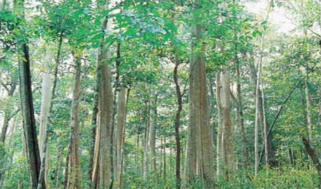
ป่าดิบแล้ง
ป่าดิบแล้ง (Dry Evergreen Forest)
มีอยู่ทั่วไปตามภาคต่างๆของประเทศตามที่ราบเรียบหรือตามหุบเขา พันธุ์ไม้ที่สำคัญ เช่น ยางแดง มะค่าโมง เป็นต้น

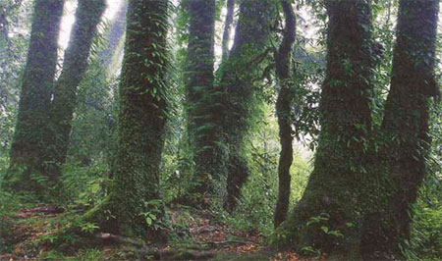
ป่าดิบเขา
ป่าดิบเขา (Hill Evergreen Forest)
ส่วนใหญ่อยู่เทือกเขาสูงทางภาคเหนือ พืชที่สำคัญได้แก่ไม้วงศ์ก่อ ป่าชนิดนี้มักอยู่บริเวณต้นน้ำลำธาร

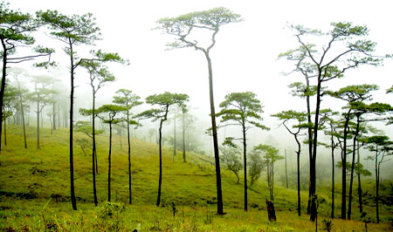
ป่าสน
ป่าสน (Coniferous Forest)
กระจายอยู่เป็นหย่อมๆตามภาคเหนือและภาคตะวันออกเฉียงเหนือ มักขึ้นในที่ดินไม่อุดมสมบูรณ์ เช่น สันเขาที่ค่อนข้างแห้งแล้ง พันธุ์ไม้ที่สำคัญ คือ สนสองใบ สนสามใบ

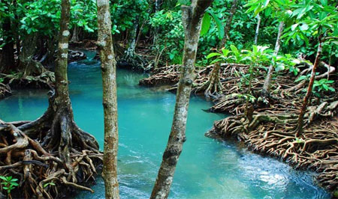
ป่าพรุ
ป่าพรุ (Fresh Water Swamp Forest)
เป็นป่าที่น้ำจืดท่วมขัง ดินอุ้มน้ำได้ดีมาก ต้นไม้มักมีรากตากแขนงเหนือผืนดิน พบมากในภาคกลางและภาคใต้ พันธ์ไม้ที่สำคัญ ได้แก่ อินทนิล กันเกรา หวายน้ำ จิก เป็นต้น

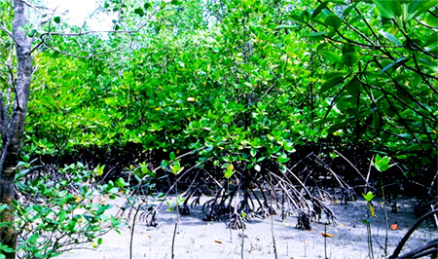
ป่าชายเลน
ป่าชายเลน (Mangrove Forest)
เกิดบนดินเลน ตามริมทะเลหรือบริเวณปากน้ำแม่น้ำใหญ่ๆซึ่งมีน้ำเค็มท่วมถึง มีต้นไม้ขึ้นหนาแน่นแต่ละชนิดมีรากค้ำยันพันธุ์ไม้ส่วนมากเป็นพันธุ์ไม้ขนาดเล็ก เช่น โกงกาง ประสัก โปรงแสมทะเล เพลงว่ามีต้นโกงกางขึ้นอยู่มากนั่นเอง

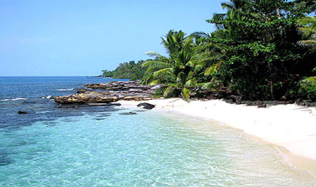
ป่าชายหาด
ป่าชายหาด (Beach Forest)
เป็นป่าที่มีอยู่ตามชายฝั่งทะเลที่เป็นดินกรวด ทราย และ โขดหิน ต้นไม้ที่ขึ้นอยู่ตามหาดชายทะเลเป็นพืชที่ทนน้ำเค็ม และมักเป็นลักษณะเป็นพุ่ม ลำต้นคดงอใบหนาแข็ง ยกตัวอย่างเช่น สนทะเล หูกวาง โพธิ์ทะเล เป็นต้น

ลักษณะของดินแบ่งตามภูมิภาค

ทรัพยากรดินในภาคใต้
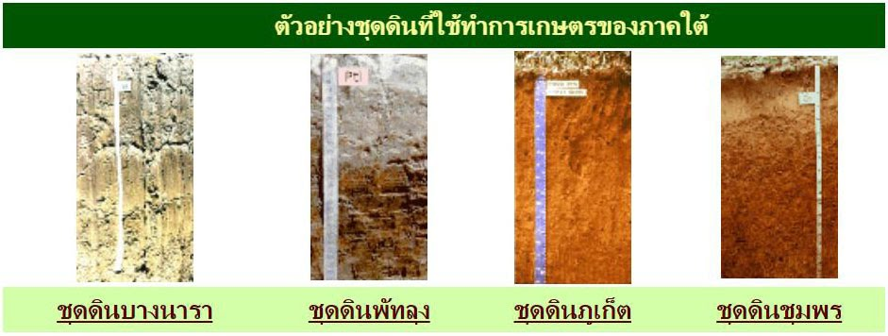
ลักษณะดินที่พบส่วนใหญ่เป็นดินที่อยู่ในสภาพค่อนข้างชื้น ดินในพื้นที่ดอนมักเป็นดินที่มีพัฒนาการมาก มีการชะล้างสูง และมีความอุดมสมบูรณ์ต่ำ จัดว่าเป็นดินที่มีศักยภาพทางการเกษตรต่ำถึงค่อนข้างต่ำ ตัวอย่างชุดดินที่สำคัญที่ใช้ในการทำการเกษตรของภาคใต้ ได้แก่ ชุดดินบางนารา ชุดดินพัทลุง ชุดดินภูเก็ต และชุดดินชุมพร

ทรัพยากรดินในภาคกลาง
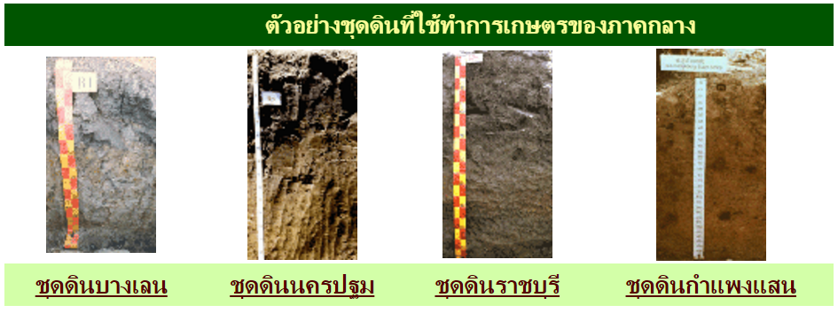
เนื่องจากสภาพทั่วไปของพื้นที่ที่เป็นที่ราบลุ่มของแม่น้ำต่างๆ ทำให้วัตถุกำเนิดดินส่วนใหญ่เป็นพวกตะกอนน้ำพา ดินในแถบนี้จึงมีศักยภาพทางการเกษตรค่อนข้างสูง ประกอบกับพื้นที่ทางการเกษตรส่วนใหญ่อยู่ภายใต้ระบบชลประทาน การใช้ที่ดินจึงมีประสิทธิมากกว่าภาคอื่นๆ ชุดดินที่สำคัญที่ใช้ในการทำการเกษตรของภาคกลางได้แก่ ชุดดินบางเลน ชุดดินนครปฐม ชุดดินราชบุรี ชุดดินกำแพงแสน และชุดดินตาคล

ทรัพยากรดินในภาคเหนือ
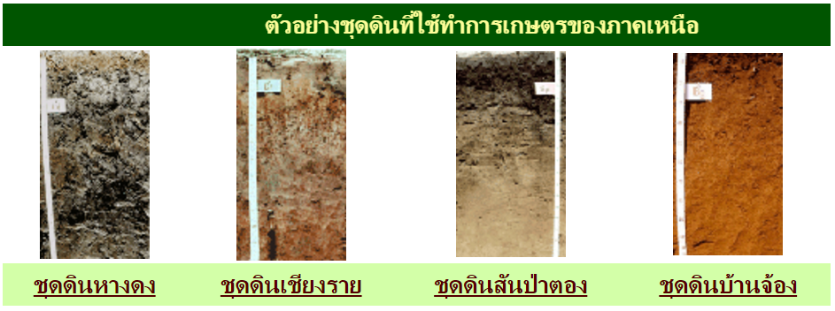
ลักษณะดินที่พบส่วนใหญ่เป็นดินที่มีศักยภาพทางการเกษตรไม่มากนัก คือ ดินยังมีธาตุอาหารที่เป็นประโยชน์ต่อพืชอยู่ในระดับที่ไม่ต่ำจนเกินไป ดินบริเวณที่ราบเป็นดินที่มีศักยภาพทางการเกษตรปานกลางถึงสูง แต่ข้อจำกัดของพื้นที่ภาคเหนือคือ เป็นพื้นที่ลาดชันเชิงซ้อน มีพื้นที่ภูเขาและเทือกเขาต่างๆที่มีความลาดชันครอบคลุมพื้นที่เป็นบริเวณกว้าง ซึ่งพื้นที่เหล่านี้จัดว่ามีความเสี่ยงต่อการชะล้างพังทลายสูง ไม่เหมาะกับการทำการเกษตร ชุดดินที่สำคัญ ได้แก่ ชุดดินหางดง ชุดดินเชียงราย ชุดดินสันป่าตอง และชุดดินบ้านจ้อง

ทรัพยากรดินในภาคตะวันออกเฉียงเหนือ
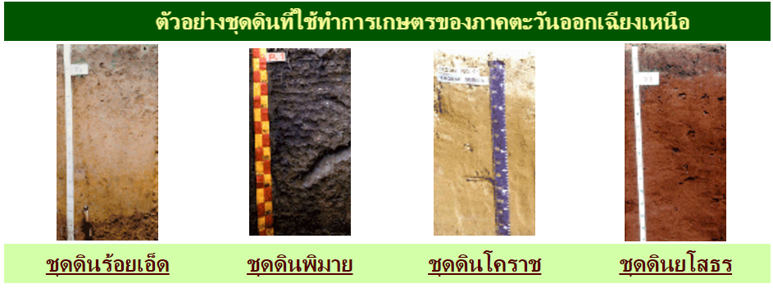
ลักษณะดินที่พบส่วนใหญ่เป็นดินที่มีพัฒนาการสูง มีศักยภาพทางการเกษตรต่ำ ดินไม่ค่อยเก็บความชื้น เนื่องจากเนื้อดินค่อนข้างเป็นทราย นอกจากนี้ยังมีดินที่มีปัญหาในการใช้ประโยชน์ทางการเกษตร เช่น ดินเค็ม ดินกรวดลูกรัง ดินศิลาแลง เป็นต้น ชุดดินที่สำคัญได้แก่ ชุดดินร้อยเอ็ด ชุดดิน พิมายชุดดินโคราช และชุดดินยโสธร
แหล่งน้ำที่สำคัญของประเทศไทย
แหล่งน้ำ หมายถึง บริเวณที่รองรับน้ำทั้งหมดได้แก่ ต้นน้ำลำธาร ห้วย หนอง บึง ทะเลสาบน้ำใต้ดิน และแม่น้ำ แหล่งน้ำที่สำคัญในภาคต่างๆของประเทศไทย มีดังนี้
ภาคเหนือ
- แม่น้ำปิง : มีต้นกำเนิดจากยอดน้ำถ้วย บนเทือกเขาแดนลาว ซึ่งอยู่ในเขตอำเภอเชียงดาว จังหวัดเชียงใหม่ ไหลผ่านลงไปทางใต้ผ่านจังหวัดลำพูนแล้วไหลไปบรรจบกับแม่น้ำวงที่บ้านปากวัง จังหวัดตาก แม่น้ำปิงมีความยาวจาก ต้นน้ำถึงนครสวรรค์ ซึ่งเป็นจุดรวมกับแม่น้ำ 3 สาย กลายเป็นแม่น้ำเจ้าพระยา มีความยาว 600 กม.
- แม่น้ำวัง : มีต้นกำเนิดจากบริเวณทางตอนเหนือของน้ำตกวังแก้ว บนทิวเขาผีปันน้ำในเขตอำเภอวังเหนือ จังหวัดลำปาง ไหลทางใต้ผ่านจังหวัดตาก ไปรวมกับแม่น้ำปิงที่บริเวณชายฝั่ง เหนือบ้านปากวังจังหวัดตาก แม่น้ำวังมีความยาวประมาณ 300 กิโลเมตร
- แม่น้ำยม : มีต้นกำเนิดจากดอยชุมยวม 2 ซึ่งอยู่ทิศใต้ของทิวเขาแดนลาว ในเขตอำเภอปง จังหวัดพะเยา ไหลผ่านไปทางตะวันตกเฉียงใต้ ผ่านจังหวัดแพร่ สุโขทัย พิษณุโลก พิจิตร แล้วไปรวมกับแม่น้ำน่านที่บ้านเกยชัย อำเภอชุมแสง จังหวัดนครสวรรค์ แม่น้ำยม มีความยาวประมาณ 550 กิโลเมตร
- แม่น้ำน่าน : มีต้นกำเนิดจากทิวเขาหลวงพระบางด้านทิศตะวันตกในเขตตำบลปอเกลือเหนือ อำเภอบัว จังหวัดน่าน ไหลไปทางทิศเหนือแล้วไปหักทางใต้ ผ่านจังหวัดอุตรดิตถ์ พิษณุโลก พิจิตร แล้วไปรวมกับแม่น้ำยม ก่อนที่จะไปรวมกับแม่น้ำปิง และวัง ที่ตำบลแควใหญ่ จังหวัดนครสวรรค์ แม่น้ำน่านมีความยาวประมาณ 740 กิโลเมตร
แม่น้ำน่าน มีเขื่อนเอนกประสงค์กั้นถึง 2 แห่ง คือ เขื่อนสิริกิติ์ จังหวัดอุตรดิตถ์ และเขื่อนนเรศวร จังหวัดพิษณุโลก

ภาคกลาง
- แม่น้ำเจ้าพระยา : เกิดจากการบรรจบกันของแม่น้ำปิง วัง ยม น่าน ที่ปากน้ำโพ จังหวัดนครสวรรค์ ไหลผ่านจังหวัดนครสวรรค์ อุทัยธานี ชัยนาท สิงห์บุรี อ่างทอง อยุธยา ปทุมธานี นนทบุรี กรุงเทพมหานคร และไหลลงสู่อ่าวไทยที่จังหวัดสมุทรปราการ มีความยาวประมาณ 370 กิโลเมตร เปรียบเสมือน เส้นโลหิตใหญ่ของไทย
- แม่น้ำท่าจีน : เกิดจากการแยกตัวของแม่น้ำเจ้าพระยา ที่ตำบลท่าซุง จังหวัดอุทัยธานี ไหลผ่านจังหวัดอุทัยธานี ชัยนาท เรียกว่าแม่น้ำมะขามเฒ่า ผ่านสุพรรณบุรี เรียกว่าแม่น้ำสุพรรณบุรี ผ่านนครปฐม เรียกว่าแม่น้ำท่าจีน ไหลลงสู่อ่าวไทยระหว่างตำบลบางหญ้าแพรก กับตำบลโกรกกราก อำเภอเมือง จังหวัดสมุทรสาคร มีความยาวประมาณ 315 กิโลเมตร
- แม่น้ำป่าสัก : เกิดจากเทือกเขาเพชรบูรณ์ ไหลผ่านจังหวัดเพชรบูรณ์ ลพบุรี สระบุรี พระนครศรีอยุธยา ไหลมาบรรจบกับแม่น้ำเจ้าพระยาที่ป้อมเพชร อำเภอพระนครศรีอยุธยา มีความยาวประมาณ 570 กิโลเมตร
- แม่น้ำสะแกกรัง : เป็นแม่น้ำมีต้นกำเนิดอยู่ในเขตเทือกเขาโมโกจู ในเขตจังหวัดกำแพงเพชร ไหลไปบรรจบกับแม่น้ำเจ้าพระยาที่บ้านท่าซุง ตำบลท่าซุง อำเภอเมือง จังหวัดอุทัยธานี มีความยาวประมาณ 225 กิโลเมตร
ภาคตะวันออกเฉียงเหนือ
- แม่น้ำชี : เกิดจากเทือกเขาเพชรบูรณ์ ไหลผ่านจังหวัดชัยภูมิ ขอนแก่น มหาสารคาม ร้อยเอ็ด ยโสธร อุบลราชธานี บรรจบกับแม่น้ำมูลระหว่างอำเภอเมืองอุบลราชธานี กับอำเภอกันทรารมย์ จังหวัดศรีสะเกษ เป็นแม่น้ำที่ยาวที่สุดของภาคตะวันออกเฉียงเหนือ มีความยาวประมาณ 765 กิโลเมตร
- แม่น้ำมูล : เกิดจากเขาละมั่งในจังหวัดนครราชสีมา ไหลผ่านจังหวัดนครราชสีมา บุรีรัมย์ สุรินทร์ ศรีสะเกษ อุบลราชธานี ไหลลงสู่แม่น้ำโขง บริเวณอำเภอโขงเจียม จังหวัดอุบลราชธานี มีความยาวประมาณ 750 กิโลเมตร

- แม่น้ำสงคราม : เกิดจากระหว่างภูเขาเหล็กกับภูผาหัก ไหลตามแนวแบ่งเขตจังหวัดสกลนครกับอุดรธานี หนองคายและนครพนม ไหลลงสู่แม่น้ำโขง บริเวณอำเภอท่าอุเทน จังหวัดนครพนม มีความยาวประมาณ 420 กิโลเมตร
- แม่น้ำพระเพลิง : เกิดจากทิวเขาสันกำแพง ไหลผ่านจังหวัดนครราชสีมา ลงสู่แม่น้ำมูลที่อำเภอโชคชัย จังหวัดนครราชสีมา มีความยาวประมาณ 120 กิโลเมตร
ภาคตะวันออก
- แม่น้ำบางปะกง (แม่น้ำปราจีนบุรี) : เกิดจากการไหลมารวมกันของแม่น้ำหนุมานกับแม่น้ำพระปรง ที่อำเภอกบินทร์บุรี จังหวัดปราจีนบุรี ตอนที่ไหลผ่านจังหวัดปราจีนบุรีเรียกว่า แม่น้ำปราจีนบุรี ตอนที่ไหลผ่านฉะเชิงเทราและชลบุรี เรียกว่า แม่น้ำบางปะกง ไหลลงสู่อ่าวไทยที่อำเภอบางปะกง จังหวัดฉะเชิงเทรา เป็นแม่น้ำที่ยาวที่สุดในภาคตะวันออก มีความยาวประมาณ 230 กิโลเมตร
- แม่น้ำระยอง : เกิดจากเทือกเขาเรือแตกในอำเภอบ้านบึง จังหวัดชลบุรี ไหลผ่านจังหวัดระยอง ลงสู่ทะเลในอำเภอเมือง จังหวัดระยอง มีความยาวประมาณ 70 กิโลเมตร
- แม่น้ำจันทบุรี: เกิดจากเทือกเขาสอยดาว อำเภอมะขาม จังหวัดจันทบุรี ไหลลงสู่ทะเลที่ตำบลปากน้ำแหลมสิงห์ จังหวัดจันทบุรี มีความยาวประมาณ 100 กิโลเมตร
ภาคตะวันตก
- แม่น้ำแม่กลอง : เกิดจากแม่น้ำแควน้อย (ไทรโยค) และแม่น้ำแควใหญ่ (ศรีสวัสดิ์) ไหลมาบรรจบกันที่ตำบลปากแพรก อำเภอเมือง จังหวัดกาญจนบุรี กลายเป็นแม่น้ำแม่กลอง ไหลผ่านจังหวัดกาญจนบุรี ราชบุรี สมุทรสงคราม ไหลลงสู่อ่าวไทย ที่อำเภอเมือง จังหวัดสมุทรสงคราม มีความยาวประมาน 230 กิโลเมตร
- แม่น้ำเพชรบุรี : เกิดจากเทือกเขาตะนาวศรี ในเขตอำเภอท่ายาง ไหลผ่านจังหวัดเพชรบุรี ไหลลงสู่อ่าวไทยที่อำเภอบ้านแหลม จังหวัดเพชรบุรี มีความยาวประมาณ 190 กิโลเมตร
ภาคใต้
- แม่น้ำตาปี (แม่น้ำสุราษฎร์ธานี) : เกิดจากเทือกเขาภูเก็ตและเทือกเขานครศรีธรรมราช ไหลผ่านบริเวณตอนเหนือของจังหวัดนครศรีธรรมราช สุราษฎร์ธานี ไหลลงสู่อ่าวไทยที่อ่าวบ้านดอน ระหว่างอำเภอเมืองสุราษฎร์ธานี กับอำเภอกาญจนดิษฐ์ จังหวัดสุราษฎร์ธานี มีความยาวประมาณ 230 กิโลเมตร
- แม่น้ำตานี (แม่น้ำปัตตานี) : เกิดจากเทือกเขาสันกาลาคีรี ไหลผ่านจังหวัดยะลา ปัตตานี ไหลลงสู่อ่าวไทยในเขตจังหวัดปัตตานี มีความยาวประมาณ 190 กิโลเมตร

ใบงานที่ ๐๒
แหล่งทรัพยากรธรรมชาติในจังหวัดของฉัน
บ ๕.๒ / ผ.๓ – ๐๒

ตอนที่๑ ๑. ให้นักเรียนสำรวจแหล่งน้ำธรรมชาติที่มีอยู่ในจังหวัดของนักเรียน
๒. บันทึกข้อมูล
ชื่อแหล่งน้ำธรรมชาติสภาพแหล่งน้ำประโยชน์ที่ได้รับ

...........................................................................................................................................................
...........................................................................................................................................................
.................................................................................................................................................................

ตอนที่ ๒ ๑. ให้นักเรียนรวบรวมรายชื่อพันธุ์ไม้และสัตว์ป่าที่มีอยู่ในจังหวัดของนักเรียน
๒. บันทึกข้อมูล
รายชื่อพันธุ์ไม้ที่สำรวจพบ รายชื่อสัตว์ป่าที่สำรวจพบ

……………………………………………………………………………………………………………………………………………………………………………………………………………………………….................
……………………………………………………………………………………………………………………………………………………………………………………………………………………………….................

๑. ชื่อ.............................................สกุล.............................................ชั้น...............เลขที่...............
๒. ชื่อ.............................................สกุล.............................................ชั้น...............เลขที่...............

